
มาตรา ก กา
แผนการจัดการเรียนรู้ที่ ๒

ชั้นประถมศึกษาปีที่ ๒ เวลา ๑ ชั่วโมง
หน่วยการเรียนรู้ที่ ๒
อ่านสะกดคำในมาตรา ก กา
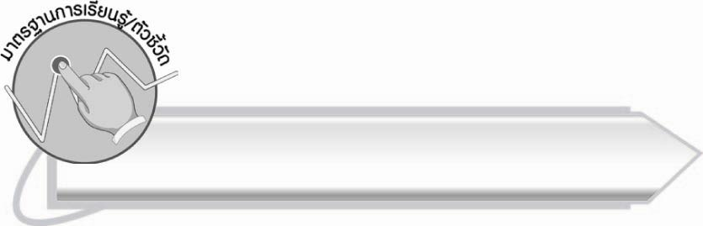
มาตรฐานการเรียนรู้/ตัวชี้วัด

มาตรฐานการเรียนรู้
มาตรฐาน ท ๑.๑ ใช้กระบวนการอ่านสร้างความรู้และความคิดเพื่อนำไปใช้ตัดสินใจ
แก้ปัญหาในการดำเนินชีวิต และมีนิสัยรักการอ่าน
ตัวชี้วัด
ท ๑.๑ ป. ๒/๑ อ่านออกเสียงคำ คำคล้องจอง ข้อความ และบทร้อยกรองง่าย ๆได้ถูกต้อง

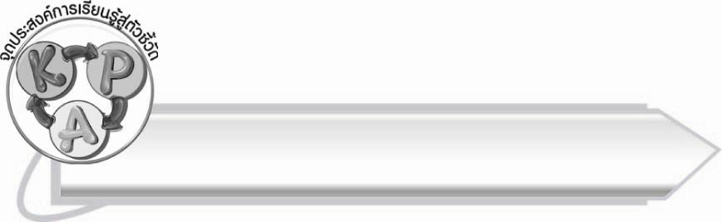
จุดประสงค์การเรียนรู้สู่ตัวชี้วัด

๑. อธิบายลักษณะของคำที่อยู่ในมาตรา ก กา (K)
๒. อ่านออกเสียงคำในมาตรา ก กา ได้ (P)
๓. กระตือรือร้นในการร่วมกิจกรรม (A)

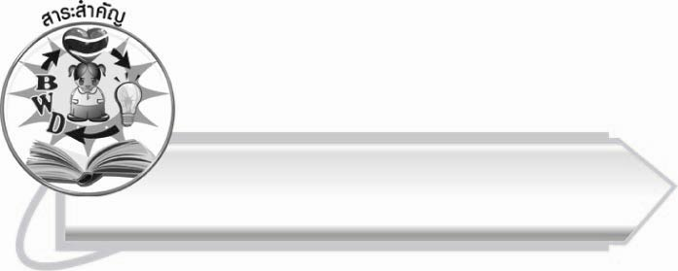
สาระสำคัญ

การอ่านสะกดคำทำให้รู้ส่วนประกอบของคำ
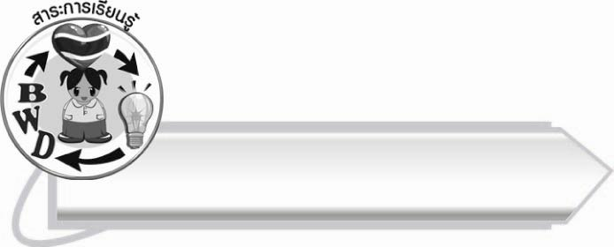
สาระการเรียนรู้

การอ่านสะกดคำในมาตรา ก กา


สมรรถนะสำคัญของผู้เรียน

๑. ความสามารถในการสื่อสาร
- ทักษะการอ่าน
- ทักษะการเขียน
- ทักษะการฟัง การดู และการพูด
๒. ความสามารถในการคิด
- การจำแนก
- การสรุปความรู้
๓. ความสามารถในการแก้ปัญหา



คุณลักษณะอันพึงประสงค์

ใฝ่เรียนรู้
ตัวชี้วัดที่ ๔.๑ ตั้งใจ เพียรพยายามในการเรียนและเข้าร่วมกิจกรรมการเรียนรู้
มุ่งมั่นในการทำงาน
ตัวชี้วัดที่ ๖.๑ ตั้งใจและรับผิดชอบในการปฏิบัติหน้าที่การงาน
ตัวชี้วัดที่ ๖.๒ ทำงานด้วยความเพียรพยายามและอดทนเพื่อให้งานสำเร็จ
ตามเป้าหมาย
รักความเป็นไทย
ตัวชี้วัดที่ ๗.๒ เห็นคุณค่าและใช้ภาษาไทยในการสื่อสารได้อย่างถูกต้อง
เหมาะสม
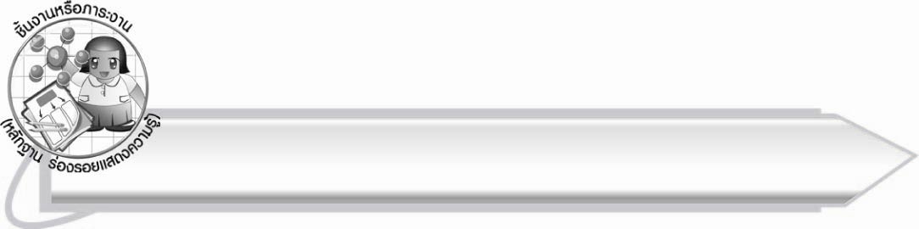
ชิ้นงานหรือภาระงาน (หลักฐาน ร่องรอยแสดงความรู้)

กิจกรรมการอ่านออกเสียงชุดคำในชีวิตประจำวัน

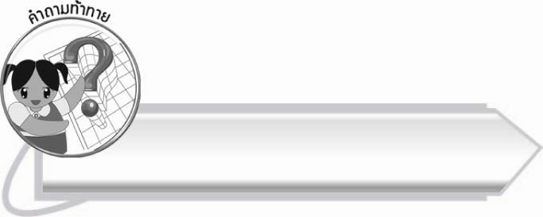
คำถามท้าทาย

การอ่านสะกดคำมีวิธีการอย่างไร
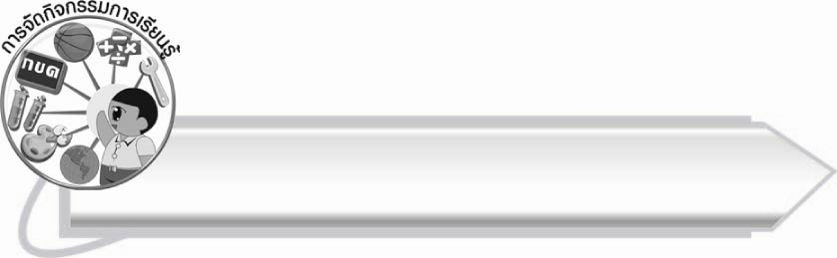
การจัดกิจกรรมการเรียนรู้

๑. ให้นักเรียนร่วมกันแสดงความคิดเห็น โดยครูใช้คำถามท้าทาย ดังนี้
๏ การอ่านสะกดคำมีวิธีการอย่างไร
๒. ครูติดแผนภูมิเพลง ลา มะลิลา แม่ ก กา บนกระดาน

เพลง ลา มะลิลา แม่ ก กา
ทำนอง ลา มะลิลา
เนื้อร้อง วินิตา สร้อยเพชรประภา
( สร้อย ) ลา มะลิลา ขึ้นต้นอะไรก็ได้ แต่ต้องลงท้ายด้วย แม่ ก กา
วันนี้เราเรียนคำไทย ( ซ้ำ ) ไม่มีตัวท้าย เรียก แม่ ก กา เอ้า ( ร้องสร้อย )
คำไทยสังเกตง่าย ๆ ( ซ้ำ ) ถ้าไม่มีตัวท้าย เรียก แม่ ก กา เอ้า ( ร้องสร้อย )
ตัวสะกดของคำไม่มี (ซ้ำ) จำให้ดี ๆ เรียก แม่ ก กา เอ้า ( ร้องสร้อย )

๓. นักเรียนร่วมกันร้องเพลง ลา มะลิลา แม่ ก กา และสรุปตามเนื้อเพลงอีกครั้ง

๔. ให้นักเรียนฝึกอ่านสะกดคำจากแถบประโยคที่ครูติดบนกระดาน เช่น
เพลีย พอ - ลอ - เอีย - เพฺลีย เพฺลีย
แกละ กอ - ลอ - แอะ - แกฺละ แกฺละ
โซเซ ซอ - โอ - โซ
ซอ - เอ - เซ โซ - เซ
จระเข้ จอ - รอ - อะ - จอ - ระ
ขอ - เอ - เข - ไม้โท - เข้ จอ - ระ - เข้
ต่อไป ตอ - ออ - ตอ - ไม้เอก - ต่อ
ปอ - ไอ - ไป ต่อ - ไป
ปลาทู ปอ - ลอ - อา - ปฺลา
ทอ - อู - ทู ปฺลา - ทู ปลา - ทู
น้ำตา นอ - อำ - นำ - ไม้โท - น้ำ
ตอ - อา - ตา น้ำ - ตา
ผู้ใหญ่ ผอ - อู - ผู - ไม้โท - ผู้
หอ - ญอ - ใอ - ไหฺย -ไม้เอก - ไหฺย่ ผู้ - ไหฺย่
๕. ให้นักเรียนฝึกอ่านสะกดคำในชีวิตประจำวันพร้อมกัน
ชุดคำที่ ๑ พอดี สีดำ น้ำปลา ท่าเรือ เยื่อใย
ใจเสาะ เหาะไป ไมตรี ปีใหม่ ไร่นา
ชุดคำที่ ๒ หน้าที่ ขี้เถ้า เจ้าป่า อายุ บุหรี่
ตะปู หนูนา น่าอยู่ หรูหรา สาคู
ชุดคำที่ ๓ พะโล้ โอ้เอ้ เวที ยี่โถ โรตี
ราชินี ปีมะเมีย เสียสละ จระเข้ พาหนะ
๖. ให้นักเรียนจับคู่เลือกสอบอ่านชุดคำในชีวิตประจำวัน ๑๐ คำ ฝึกให้นักเรียนรู้จักช่วยเหลือเพื่อนที่อ่านหนังสือไม่คล่อง ฝึกอ่านออกเสียงทีละคำก่อนสอบ (ให้ครูประเมินผลตัวชี้วัดโดยใช้เกณฑ์
การประเมินผลตามสภาพจริง Rubrics เรื่อง การอ่านออกเสียงคำในมาตรา ก กา)
๗. ให้นักเรียนทำกิจกรรมเสริมทักษะการเรียนรู้โดยระบายสีภาพที่มีคำในมาตรา ก กา แล้วร่วมกันตรวจสอบความถูกต้อง
๘. ให้นักเรียนและครูร่วมกันสรุปความรู้ ดังนี้
๏ การอ่านสะกดคำทำให้รู้ส่วนประกอบของคำ

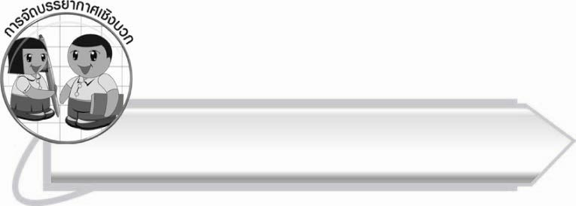
การจัดบรรยากาศเชิงบวก

ให้นักเรียนร่วมกันทำกิจกรรมอย่างสนุกสนานเพื่อกระตุ้นการเรียนรู้ และรู้จักช่วยเหลือผู้อื่น
ครูเป็นผู้แนะนำให้นักเรียนเกิดความมั่นใจในตนเอง

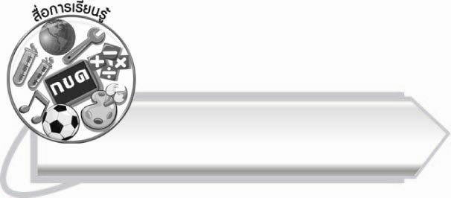
สื่อการเรียนรู้

๑. แผนภูมิเพลง
๒. ชุดคำที่ ๑ - ๓

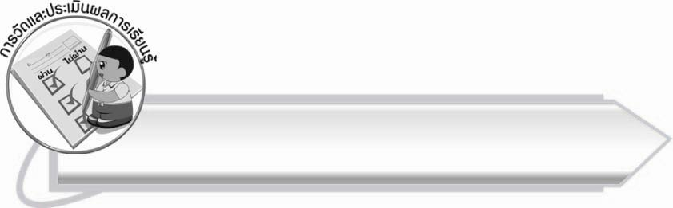
การวัดและประเมินผลการเรียนรู้

๑. วิธีการวัดและประเมินผล
สังเกตพฤติกรรมของนักเรียนในการเข้าร่วมกิจกรรม
๒. เครื่องมือ
แบบสังเกตพฤติกรรมการเข้าร่วมกิจกรรม
๓. เกณฑ์การประเมิน
การประเมินพฤติกรรมการเข้าร่วมกิจกรรม
ผ่านตั้งแต่ ๒ รายการ ถือว่า ผ่าน
ผ่าน ๑ รายการ ถือว่า ไม่ผ่าน
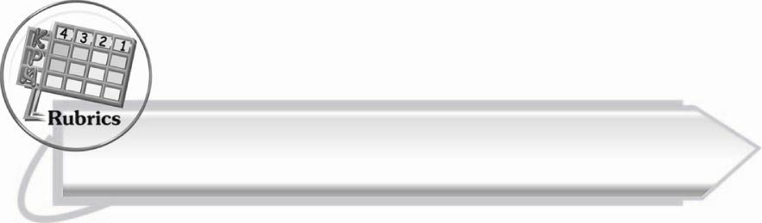
การประเมินผลตามสภาพจริง (Rubrics)
การประเมินผลการอ่านออกเสียง ให้ผู้สอนพิจารณาจากเกณฑ์การประเมินผลตามสภาพจริง (Rubrics) เรื่อง การอ่านออกเสียงคำในมาตรา ก กา
ระดับคะแนน  เกณฑ์การประเมิน | ๔ | ๓ | ๒ | ๑
การอ่านออกเสียงคำในมาตรา ก กา | อ่านออกเสียง  คำในมาตรา ก กา  ได้ถูกต้องทุกคำด้วยตนเอง  และสามารถอ่านนำผู้อื่นได้ | อ่านออกเสียง  คำในมาตรา ก กา  ทุกคำได้ด้วยตนเอง สามารถแก้ไขคำ  ที่อ่านผิดได้ | อ่านออกเสียงคำ  ในมาตรา ก กา  ได้ถูกต้อง  เป็นส่วนใหญ่  และเมื่อมีผู้แนะนำ  ก็สามารถแก้ไขได้ | อ่านออกเสียงคำในมาตรา ก กา ได้แต่ต้องมีผู้แนะนำ

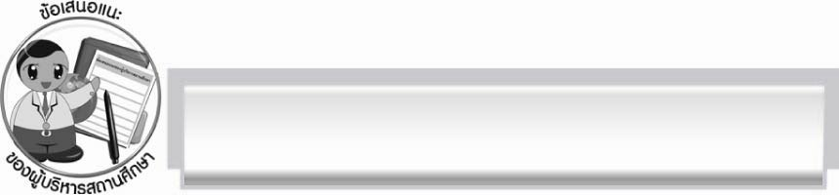
ข้อเสนอแนะของผู้บริหารสถานศึกษา
______________________________________________________________________________
______________________________________________________________________________
______________________________________________________________________________
______________________________________________________________________________
______________________________________________________________________________
______________________________________________________________________________
______________________________________________________________________________
______________________________________________________________________________
______________________________________________________________________________
______________________________________________________________________________
______________________________________________________________________________
______________________________________________________________________________
______________________________________________________________________________
______________________________________________________________________________
______________________________________________________________________________
______________________________________________________________________________
______________________________________________________________________________
______________________________________________________________________________
______________________________________________________________________________
______________________________________________________________________________
______________________________________________________________________________
______________________________________________________________________________
______________________________________________________________________________
______________________________________________________________________________

ลงชื่อ_________________________ (ผู้บริหารสถานศึกษา)
(_________________________)
________/________/_______


บันทึกหลังการสอน

ผลการจัดการเรียนการสอน

______________________________________________________________________________
______________________________________________________________________________
______________________________________________________________________________
______________________________________________________________________________
______________________________________________________________________________
______________________________________________________________________________

ปัญหา/อุปสรรค

______________________________________________________________________________
______________________________________________________________________________
______________________________________________________________________________
______________________________________________________________________________
______________________________________________________________________________
______________________________________________________________________________

แนวทางแก้ไข

______________________________________________________________________________
______________________________________________________________________________
______________________________________________________________________________
______________________________________________________________________________
______________________________________________________________________________
______________________________________________________________________________

ลงชื่อ__________________________ (ผู้บันทึก)
(_________________________)
________/________/_______

